様式第２号
伊里前地区国道南側
事業計画書

１ 希望する区画

いずれかにレ点 | 区画番号 | 敷地面積
 | 区画① | 1,035.70㎡
 | 区画② | 1,056.62㎡
 | 区画④ | 699.52㎡
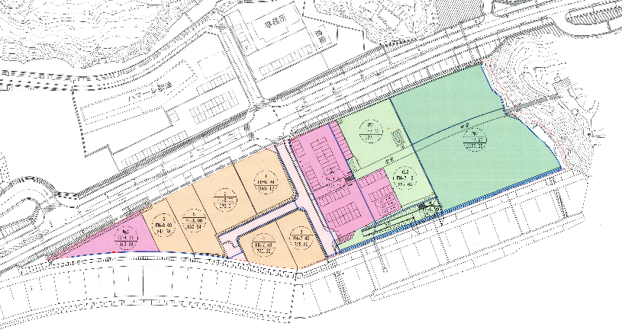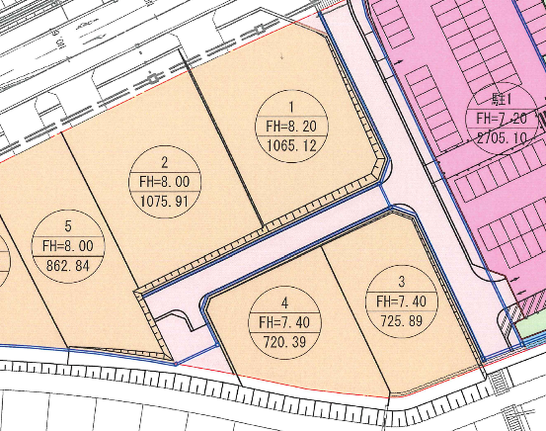
④

概要図 詳細図

２ 希望する取得方法（どちらかにレ点を記載）
□分譲
□賃貸

３ 事業概要及び事業計画
(1)事業内容 | 【業種・内容】  【運営時間】
(2)進出形態 | □新設 □本社移転 □事業所移転  □事業集約 □その他（ ）
(3)建築物の概要 | 建築面積 ㎡  延床面積 ㎡  建築高さ ｍ
(4)公募条件に関すること | ※募集要項「３ 募集条件 (5)その他の条件」に適合することについて、必ず記入してください。この内容は、審査の参考とします。  ア 伊里前地区の活性化及び安全・安心かつ賑わい創出に資する事業であること。  ＜適合することを記入＞  イ 文化・学習、ショッピング、飲食、健康・福祉等のサービスを担い、南三陸町の都市イメージ向上に寄与する施設を導入すること。  ＜適合することを記入＞  ウ 土地利用、施設計画及び運営等において、可能な限りユニバーサルデザインを導入すること。  ＜適合することを記入＞  エ 風俗営業等の規制及び業務の適正化等に関する法律（昭和２３年法律第１２２号）第２条第１項に定める風俗営業の用、同条第５項に定める性風俗関連特殊営業その他これらに類するものを含まない計画とすること。  含 む ・ 含 ま な い  （どちらかを囲むこと）  オ 全ての区画について、南三陸町災害危険区域設定条例（平成１７年条例第１５２号）第３条の施設を含まないこと。  含 む ・ 含 ま な い  （どちらかを囲むこと）  カ 住宅を含まない施設計画とすること。  含 む ・ 含 ま な い  （どちらかを囲むこと）

４ スケジュール
項目に該当する時期に「●」を記入してください。
項目 | 令和6年 |  |  |  | 令和7年 |  |  |  | 令和8年
項目 | 1/4 | 2/4 | 3/4 | 4/4 | 1/4 | 2/4 | 3/4 | 4/4 | 1/4 | 2/4 | 3/4 | 4/4
設計
工事着工
工事完了
事業開始

